**Министерство образования и науки Российской Федерации**

**ФЕДЕРАЛЬНОЕ ГОСУДАРСТВЕННОЕ бюджетное образовательное учреждение высшего профессионального образования**

**«Санкт-Петербургский государственный электротехнический университет**

**“ЛЭТИ” им.В.И.Ульянова (Ленина)»**

**КАФЕДРА МОЭВМ**

**ОТЧЕТ**

**по лабораторно-практической работе № 1**

**«Знакомство со средой разработки Java - приложений»**

**по дисциплине «Объектно - ориентированное программирование на языке Java»**

Выполнил: Лебедев И. А.

Факультет: КТИ

Группа: №3312

Подпись преподавателя: _______________

Санкт-Петербург

2024

**Содержание**

Цель работы 3

Описание задания 3

Описание проверки работоспособности приложения 3

Текст программы 5

# Цель работы

Освоение среды разработки IntelliJ IDEA, программирование, запуск и отладка консольного приложения.

# Описание задания

1. Установить на свой компьютер JDK и IntelliJ IDEA.
2. Создать проект.
3. Написать приложение, в котором объявлен статический массив целых чисел.
4. В методе ***main*** проинициализировать этот массив и написать алгоритм его упорядочения по возрастанию (убыванию).

# Описание проверки работоспособности приложения

Полную работоспособность приложения можно увидеть на примере 1 и 2.

Пример 1

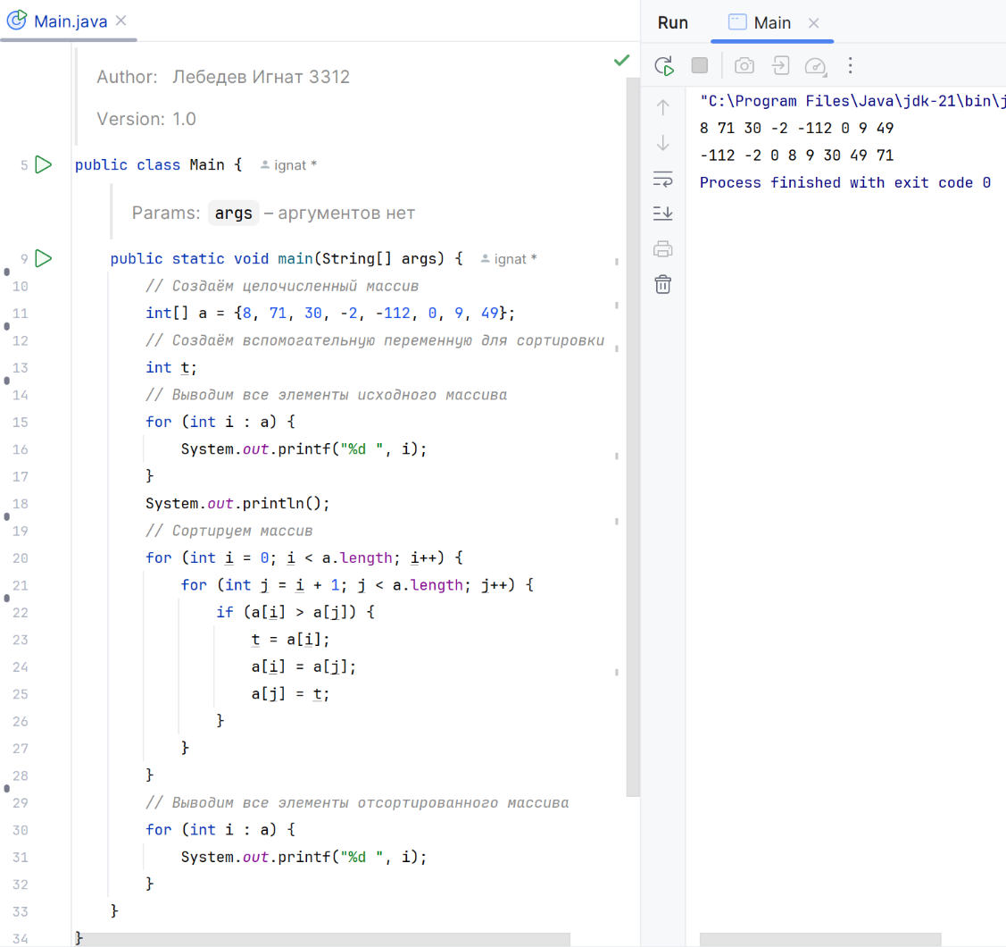

Пример 2

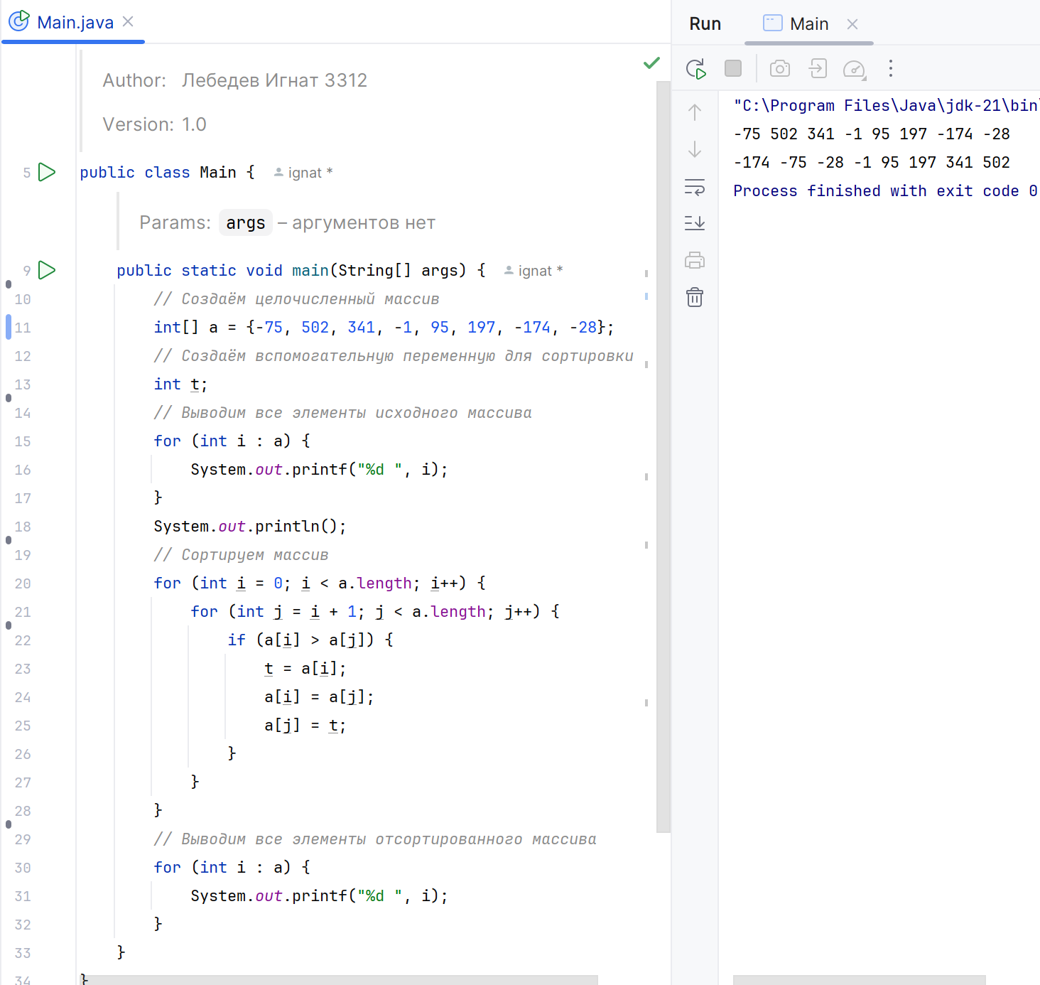

# Текст программы

|  |
| --- |
| /**  * @author Лебедев Игнат 3312  * @version 1.0  */  public class Main {  /**  * @param args аргументов нет  */  public static void main(String[] args) {  // Создаём целочисленный массив  int[] a = {-75, 502, 341, -1, 95, 197, -174, -28};  // Создаём вспомогательную переменную для сортировки  int t;  // Выводим все элементы исходного массива  for (int i : a) {  System.out.printf("%d ", i);  }  System.out.println();  // Сортируем массив  for (int i = 0; i < a.length; i++) {  for (int j = i + 1; j < a.length; j++) {  if (a[i] > a[j]) {  t = a[i];  a[i] = a[j];  a[j] = t;  }  }  }  // Выводим все элементы отсортированного массива  for (int i : a) {  System.out.printf("%d ", i);  }  }  } |